Сцепленное наследование. Хромосомная теория наследственности
Сцепление генов – совместная передача генов одной хромосомы.
Группа сцепления – гены, локализованные в одной хромосоме.
Кроссинговер – обмен участками гомологичных хромосом в профазу мейоза I.
Сцепленное наследование – совместное наследование генов.
Сцепление полное – явление, при котором не происходит кроссинговер и гены передаются вместе (♂ мухи дрозофилы, ♀ тутового шелкопряда).
Сцепление неполное – явление, при котором происходит кроссинговер.
Гаметы некроссоверные – гаметы, образующиеся без кроссинговера.
Гаметы кроссоверные – гаметы, образующиеся в результате кроссинговера.
Рекомбинантные особи – особи, полученные из кроссоверных гамет.
Генетические карты хромосом – схемы взаимного расположения генов, находящихся в одной группе сцепления.
Морганида – единица расстояния между генами. Которая равна 1% кроссинговера.

Хромосомная теория наследственности Т.Моргана (основные положения)
- Гены расположены в хромосомах линейно в определенных локусах. Аллельные гены занимают одинаковые локусы гомологичных хромосом.
- Гены одной хромосомы образуют группу сцепления. Число групп сцепления равно гаплоидному набору хромосом.
- Между гомологичными хромосомами возможен кроссинговер.
- Расстояния между генами пропорционально проценту кроссинговера и выражается в морганидах (1М=1%).
Определение расстояния между генами
Расстояние между генами вычисляется по формуле: X=(a+b)/n*100%, где
Х – расстояние между генами в % кроссинговера или морганидах;
а – число кроссоверных особей одного класса;
b – число кроссоверных особей другого класса;
n – общее число особей, полученных в результате анализирующего скрещивания.
Принципы выписывания гамет и решения задач
Задача №1
Сколько и какие типы гамет образуются у женщины с генотипом
CD A
cd a
P: CD A
cd a

G: CD A CD a

cd a cd A некроссоверные

Cd A Cd a

cD a Cd A кроссоверные

Задача №2
Какие различия в численном соотношении гамет будут иметь место у двух организмов с генотипами
A B и DE
a b de
(если, расстояние между генами D и e в группе сцепления 4,6 М)
P: A B
a b
G: A B a b A b a B
25% 25% 25% 25%
P: DE
de
G: DE de De dE
47,7% 47,7% 2,3% 2,3%
Задача №3
У садового гороха гены, отвечающие за развитие усиков и формы поверхности семян, расположены в одной паре гомологичных хромосом. Расстояние между ними 16 морганид. Скрестили родительские (гомозиготные) растения гороха, имеющие гладкие семена и усики (доминантные признаки) и морщинистые семена без усиков. Гибриды первого поколения подвергли анализирующему скрещиванию. Какова вероятность (в процентах) появления у гибридов второго поколения растений с морщинистыми семенами и усиками? (Ответ в виде целого числа запишите цифрами)
Ген | Признак | Локализация
A | Развитие усиков | Аутосомы 16 М
a | Развитие без усиков
B | Семена гладкие
b | Семена морщинистые
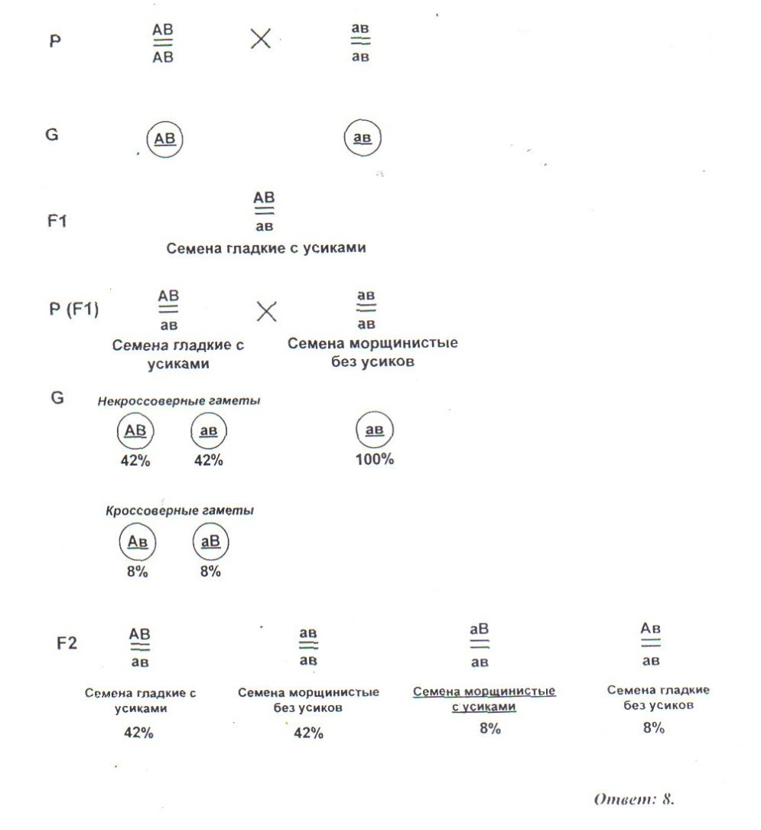
Генетическая запись решения:

Задача 4
При скрещивании гомозиготного серого длиннокрылого самца дрозофилы с гомозиготной черной самкой с зачаточными крыльями в F1 получили дигетерозиготных потомков с серым телом и длинными крыльями. При скрещивании самок дрозофилы из F1 с дигомозиготными рецессивными самцами были получены результаты:
Серое тело, длинные крылья 965;
Черное тело, зачаточные крылья 944;
Черное тело, длинные крылья 206;
Серое тело, зачаточные крылья 185.
Определите расстояние между генами.
X=(206+185)/(965+944+206+185)*100%=391/2300*100%=17%
Ответ: 17%
Задача №5
Гены A, B, D находятся в одной группе сцепления. Между генами А и В кроссинговер происходит с частотой 7%, а между генами В и D – с частотой 3%. Определите взаиморасположение генов A, B, D в хромосоме, если расстояние между генами А и D равно 10М.
10 М
7М 3М

Задача №6
У человека катаракта и полидактилия определяются доминантными аутосомными генами, находящимися на расстоянии 32М друг от друга. Один из супругов гетерозиготен по обоим признакам. При этом катаракту он унаследовал от одного родителя, полидактилию от другого. Второй супруг имеет нормальный прозрачный хрусталик и нормальную пятипалую кисть. Какова вероятность (в процентах) рождения в семье ребенка, имеющего катаракту и нормальную пятипалую кисть?
Ген | Признак | Локализация
A | Катаракта | А - В 32М
a | Нормальный хрусталик
B | Полидактилия
b | Пятипалая кисть
Генетическая запись решения:
P: Ab _{X} ab
aB ab
G: Ab 34% ab 100%
aB 34%
AB 16%
Ab 16%
F1: Ab aB AB ab
ab ab ab ab
Ab =34*100/100 =34
Ab
Ответ: 34
Задача №7
У томатов признак высокого роста доминирует над карликовым, а округлая форма плода доминирует над грушевидной. Гены расположены в одной хромосоме. При анализирующем скрещивании получено потомство четырех фенотипических классов:
- 388 высоких растений с округлой формой плодов;
- 412 карликовых растений с грушевидной формой плодов;
- 104 высоких растения с грушевидной формой плодов;
- 96 карликовых растений с округлой формой плодов.
Рассчитайте, сколько процентов растений будет иметь высокий рост и округлую форму плодов от скрещивания особей первого и третьего фенотипических классов между собой, учитывая, что признаки наследуются так же, как при анализирующем скрещивании.
Ген | Признак
A | Высокие
a | Карликовые
B | Округлые
b | Грушевидные
- 388 АВ высоких с округлой формой
ab
- 412 ab карликовых с грушевидной формой
ab
- 104 Ab высоких с грушевидной формой
ab
- 96 aB карликовых с округлой формой
ab
P: AB X Ab X=(104+96)/(200+388+412)*100%=20%
ab ab
G: AB 40% Ab 50%
ab 40% ab 50%
Ab 10%
aB 10%

F1: AB ab Ab aB AB ab Ab aB
Ab Ab Ab Ab ab ab ab ab
40*50/100=20%
10*50/100=5%
40*50/100=20%
20+5+20=45%
Ответ: 45%

